Diplomado Internet de las Cosas de Samsung

Innovation Campus

PROYECTO CAPSTONE

PROYECTO DE IOT APLICADO A UN SISTEMA PARA EFICIENTAR EL USO DE AGUA EN RIEGO DE CULTIVOS.

Integrantes:

Noé Luna Acosta

Juan Carlos Vázquez Brindis

Gilberto Ariel Rengel Téllez

Contenido

2. Descripción (inicio) 3

3. Introducción. 4

4. Alcances 5

5. Justificación. 5

6. Objetivos. 7

a) General. 7

Específicos. 7

7. Lista de Materiales y Software de funcionamiento. 8

Lista de materiales. 8

Software para su funcionamiento. 10

8. Detalles de los componentes. 11

9. Circuito Realizado. 16

10. Funcionamiento esperado. 17

11. Programa. 17

12. Instrucciones de operación del proyecto. 17

13. Imágenes del proyecto funcional. 25

14. Conclusiones. 25

15. Bibliografía. 26

# 2. Descripción (inicio)

|  |
| --- |
| Analizar la información obtenida por el sistema, para sugerir condiciones que ayuden a optimizar el uso del agua. |
| Se pretende iniciar la primera fase de un proyecto de mediano plazo que permita el uso optimizado de agua para el crecimiento y desarrollo de cultivos, tanto de temporada (granos o legumbres) como permanentes (frutales y otros).  En esta primera fase se parte de que, debido a los problemas de sequía en la región sur de Sonora, el agua se vuelve un recurso cada día más valioso y menos disponible para los cultivos de todo tipo. Existen algunas tecnologías para un uso eficiente del agua, como el riego por goteo, y recientemente un sistema tecnológico emergente que utiliza inteligencia artificial para el análisis de grandes volúmenes de datos y tomar decisiones en relación con la cantidad óptima de líquido necesario para un plantío particular. Sin embargo, estas tecnologías, todas de origen extranjero a la fecha, son también muy costosas para la mayoría de los productores agrícolas del noroeste de México. Por ello, queremos iniciar un proceso para generar tecnología propia que ayude a resolver esta necesidad en la región y se utilice de manera más optimizada este vital recurso, el agua.  Las características iniciales, en esta primera fase, serán de un sistema de cómputo que reciba datos recogidos por sensores de humedad, flujo de agua y altura de la planta, guardándolos en una base de datos, a la vez que se utilizarán para controlar la apertura y cierre de una válvula hidráulica. |

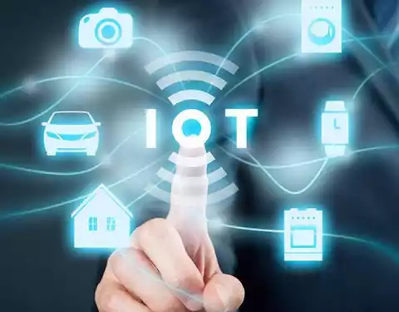

# 3. Introducción.

El proyecto que se desarrolla lleva el nombre de “Proyecto aplicado un sistema para eficientar el uso de agua en riego de cultivos”, el cual tiene como finalidad aplicar los conocimientos adquiridos en el Diplomado Internet de las Cosas de Samsung Innovation Campus, con la colaboración con Código IoT, para colaborar contenidos de Internet de las Cosas.

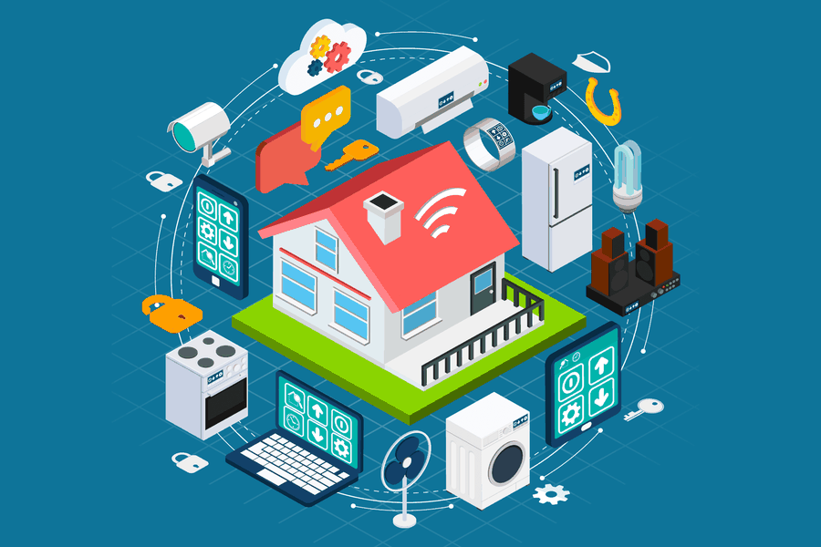El Internet de las cosas (IoT) es el proceso que permite conectar elementos físicos cotidianos al Internet: desde objetos domésticos comunes, como las bombillas de luz, hasta recursos para la atención de la salud, como los dispositivos médicos; también abarca prendas y accesorios personales inteligentes e incluso los sistemas de las ciudades inteligentes. (Internet de las Cosas, 2019)

El proyecto que se desarrolla permitirá, el monitoreo a distancia de reportes de la correlación del volumen de agua utilizado por planta en un cultivo con el crecimiento de esta, que permita establecer criterios para el uso mínimo pero suficiente de agua sin menoscabo del desarrollo de la planta.

Se cuenta con un Prototipo de hardware que incluye sensor de humedad de suelo, sensor de flujo de agua y altura de la planta, mientras se encuentre en proceso de crecimiento.

Software para monitoreo continuo del volumen de agua utilizado, grado de humedad del suelo y porcentaje de crecimiento de la planta mientras está en desarrollo vertical; se controlará la apertura y cierre de una válvula hidráulica según los requerimientos de agua.

Base de datos de las mediciones realizadas, incluyendo valores de las variables, fecha y hora de cada lectura.

# 4. Alcances

Se propone desarrollar un sistema que analice los datos obtenidos en cada cultivo donde se aplique el sistema, proporcionando a su propietario un conjunto de conclusiones y recomendaciones para la toma de decisiones.

Proporcionar la base de datos obtenida a quien la requiera para su análisis particular.

Derivado de los resultados en su primera fase, se procederá al diseño de la siguiente fase, para mejorar la utilidad de la aplicación.

# 5. Justificación.

Hay algo que puede afirmarse sin reservas: la existencia humana depende del agua. Tanto la geosfera como la atmósfera y la biosfera están ligadas a ella. El agua interactúa con la energía solar para determinar el clima, y transforma y transporta las sustancias físicas y químicas necesarias para toda forma de vida en la Tierra. Aunque se puede afirmar que el agua es uno de los recursos más abundantes de la Tierra, se sabe que la proporción disponible con seguridad para el consumo humano no llega al 1% del total.

Por lo tanto, el agua es un recurso indispensable pero cada vez más escaso y valioso. La competencia entre la agricultura, la industria y las ciudades por los limitados suministros de agua ya está restringiendo las actividades de desarrollo en muchos países. A medida que las poblaciones se expandan y las economías crezcan, la competencia por este escaso recurso se intensificará, y con ella, también los conflictos entre los usuarios del agua.

El sector agrícola es, con mucho, el que absorbe la mayor cantidad de agua a nivel mundial. Más de las dos terceras partes del agua extraída de los ríos, lagos y acuíferos del mundo se utilizan para el riego. Ante el aumento de la competencia, los conflictos, la escasez, el desperdicio, la utilización excesiva y la degradación de los recursos hídricos, los responsables de las políticas están volviendo cada vez más la vista hacia la agricultura como la válvula de seguridad del sistema. La agricultura no sólo es el sector que consume más agua en el mundo en términos de volumen; también representa, en comparación con los otros, un uso de bajo valor, poco eficiente y muy subvencionado.

Estos factores están forzando a los gobiernos a reconsiderar las repercusiones económicas, sociales y ambientales de los grandes proyectos de riego financiados y administrados por el sector público. En el pasado, el gasto interno en riego era la principal partida de los presupuestos agrícolas en países de todo el mundo. No obstante, las ingentes inversiones y subvenciones, los indicadores de los resultados del riego no alcanzan los niveles esperados en cuanto al aumento del rendimiento, la superficie regada y la eficiencia técnica en el aprovechamiento del agua.

El riego es un componente fundamental del conjunto de medidas técnicas necesarias para elevar la productividad. En el futuro, cuando las tierras de cultivo requieran altos niveles de insumos caros para mantener los aumentos del rendimiento, la seguridad y eficiencia de la producción de regadío se volverán aún más importantes para la agricultura mundial. El agua ya no será abundante y barata. Será escasa, cara de obtener y de mantener, y valiosa. La perspectiva del alto costo del agua puede parecer, en un principio, uno más de los problemas que se perfilan para las economías de bajos ingresos. Sin embargo, el alto costo será un incentivo para que el agua se aproveche de manera más eficiente. El factor que más limita la adopción de la tecnología de riego y drenaje de valor comprobado es el bajo costo del agua. Además, si los agricultores tienen oportunidad de destinar el agua a usos de mayor valor y de obtener beneficios, tanto los gobiernos como ellos mismos invertirán en el riego.

# 6. Objetivos.

# a) General.

Desarrollar un sistema de monitoreo y control de riego de cultivos para regular el uso del agua en función de la necesidad de la planta durante su crecimiento.

# Específicos.

|  |
| --- |
| 1. Realizar un monitoreo continuo de la humedad del suelo, para mantenerla en niveles óptimos durante el crecimiento de la planta. |
| 2. Regular automáticamente la activación de válvulas de agua para proveer sólo la cantidad necesaria para el cultivo en todo momento. |
| 3. Crear una base de datos con mediciones de humedad, gasto de agua y crecimiento de la planta.  4. Analizar la información obtenida por el sistema, para sugerir condiciones que ayuden a optimizar el uso del agua. 7. Lista de Materiales y Software de funcionamiento.Lista de materiales. Relevador de 5Vdc: SRD-05VDC-SL-C: Mini-bomba de agua sumergible:    La bomba no encendió con 5 Vdc, es necesario aplicar más voltaje. En nuestro caso, aplicaremos 9 Vdc, con eso es suficiente ya probada.  Sensor de humedad de tierra:  En nuestro caso, utilizaremos 3.3 Vdc tomados de la ESP32 para alimentar el sensor y leer el valor analógico enviado como indicación del nivel de humedad del suelo.  Usaremos solamente la salida analógica del sensor, para enviarle señal al ESP32 de la humedad del suelo.  VCC GND D0 A0  Sensor de flujo de agua YF-S201:  ESP32 CAM pinout Software para su funcionamiento.  |  |  |  | | --- | --- | --- | | No. | Software | Descripción | | 1 | Arduino IDE. | El software Arduino de código abierto (IDE) facilita la escritura de código y la carga en la placa. | | 2 | Desarrollo de página web con Javascript. | Es un lenguaje de secuencias de comandos que te permite crear contenido de actualización dinámica, controlar multimedia, animar imágenes y prácticamente todo lo demás. | | 3 | Desarrollo de webAPI con base datos sql en la nube. | La API de SQL común proporciona una recopilación de procedimientos almacenados de firma estable y de firma común que pueden llevarse a distintos servidores de datos de IBM. | |
| 8. Detalles de los componentes.  |  |  |  | | --- | --- | --- | | Componente | Descripción | Especificación | | **ESP32-CAM CON CÁMARA OV2640-ESP32 WIFI.** | La plataforma ESP32 junto con sus capacidades inalámbricas de WIFI, sumando a la Cámara OV2640, le permiten hacer streaming de video e imágenes y servirlas a la red creando un servidor local en el mismo chip. Aún con toda la carga de procesamiento computacional, el ESP32 tiene potencia para realizar otras tareas como reconocimiento facial. Entre las principales aplicaciones del ESP32 -CAM tenemos: Cámara IP de video-vigilancia, Controlador con cámara para transmitir imágenes de robot móvil, o como sensor para un sistema de visión por computadora básico. Su formato DIP permite su fácil y rápida integración en cualquier aplicación y montaje en protoboard. Es importante mencionar que a mayor resolución tiene menor cantidad de cuadros por segundo transmitidos(FPS) (Naylamo Mechatronics SAC, 2021). | * Voltaje de alimentación: 5VDC. * Voltaje entradas/salidas (GPIO): 3.3 VDC. * SoM: ESP-32S (Ai-Thinker). * SoC: ESP32 (ESP32-D0WDQ6). * CPU: Dual core Tensilica Xtensa LX6 (32 bit). * Wifi 802.1 1b/g/n, Bluetooth 4.2. * Antena PCB, Tambien disponible conexión a antena externa. * 520KB SRAM interna, 4 MB SRAM externa. * Soporta UART/SPI/I2C/PWM/ADC/DCA. * Incluye socket para TF card micro-SD. * Cámara OV2640. * Resolución fotos: 1600 x 1200 pixels. * Resolución vídeo | | **FTDI TTL USB Serial Convert FT232RL7** | El Convertidor USB Serial FTDI es un programador, con el podrás programar otros modelo como ejemplo un Pro mini compatible con Arduino he incluso el ESP8266. El programador más habitual es el modelo FT232R de la compañía FTDI (Future Technology Devices International).  Esta placa convierte la conexión USB en los 5 voltios TX y RX que tu puedes conectar directamente a la placa Arduino Ethernet o cualquier otras placas, a través de un cable para programación compatible FTDI.  Cuenta con el Atmega8U2 programado como un convertidor desde USB a serial. Este chip se encuentra en la Arduino Uno. El módulo USB serial dispone de una interfaz ISCP, lo que permite reprogramar el chip cuando se coloca en DFU mode. Los pines del conector son compatibles con el estándar FTDI. | * Voltaje de Operación: 5 volts. * Puede obtener acceso a señales GND, CTS, VCC, TX, RX y DTR. * El protocolo es manejado por entero en el chip, no se requiere programación de firmware específica para USB. * La interfaz UART soporta 7 u 8 bits de datos, 1 ó 2 bits de parada, y paridad par/impar/marca/espacio/sin paridad * Operación a 3.3 V o 5 V configurable mediante jumper * USB 2.0 Full speed * Buffer de recepción de 128 Bytes y de transmisión de 256 bytes * Drivers gratuitos, eliminan la necesidad de desarrollar drivers para la aplicación. * LED indicador de señal de transmisión y recepción * Peso: 5 g | | **Relevador de 5Vdc: SRD-05VDC-SL-C** | El Relay SRD-05VDC fabricado por Songle puede manejar cargas de hasta 250V/10A. Su pequeño tamaño lo hace ideal para diseños donde el tamaño es importante. Para conectar este relay con nuestro Arduino/Pic/Raspberry Pi es necesario utilizar un driver intermedio entre el Arduino y el Relay, el driver puede ser un simple transistor BJT NPN (2N2222, BC537) o utilizar un integrado como el ULN2803 o ULN2003. Este relay trabaja con 5V DC por lo que se puede alimentar con la misma fuente del sistema de control, se recomienda utilizar condensadores bypass en la alimentación (10uF/100uF) y un diodo(1N4007) en modo flyback en paralelo con la bobina del relay.  Para la programación de Arduino y Relays se recomienda el uso de timers con la función "millis()" y de esa forma no utilizar la función "delay" que impide que el sistema continue trabajando mientras se activa/desactiva un relay.  Entre las cargas que se pueden manejar tenemos: bombillas de luz, luminarias, motores AC (220V), motores DC, solenoides, electroválvulas, calentadores de agua y una gran variedad de actuadores más. Se recomienda realizar y verificar las conexiones antes de alimentar el circuito, tambien es una buena practica proteger el circuito dentro de un case. | * Voltaje de Operación bobina: 5V DC * Corriente bobina: 75 mA * Voltaje máximo de carga: 240V AC/ 30V DC * Corriente máxima de carga: 10A * Contactos: 1 NO, 1 NC * Tiempo de acción: 10 ms / 5 ms | | **Mini-bomba de agua sumergible** | La bomba de agua es autocebante permite montarla por encima del tanque, se puede ejecutar sin daños, se aplica ampliamente a la transferencia de líquidos, pulverización, circulación, filtración y dispensación, la dirección de rotación se puede cambiar para que la entrada y la salida sean intercambiables. Ampliamente utilizado para acuarios, acuarios, bonsáis, rocalla, sistema de enfriamiento de agua para computadoras portátiles o muchos experimentos. | Voltaje nominal: 3 ~ 12 VDC • Fuente de alimentación 5 V 2A tal como el sostenedor de batería o el USB de la computadora se recomienda para el trabajo largo del tiempo. • Motor RS-360SH de alta calidad • Cabeza de elevación máxima: 1.5 metros.  • Diámetro del motor: 27 mm • Diámetro del cabezal de la bomba: 45 mm • Longitud: 53 mm • Max. Cabezal de elevación: 1.5 m • Peso: 72 g | | **Sensor de humedad de tierra** | El Sensor de humedad de Suelo FC-28 permite medir de forma sencilla la humedad del suelo por medio de 2 electrodos resistivos. Compatible con Arduino, PIC, ESP8266/NodeMCU/NodeMCU-32. El sensor es ideal para monitorear el nivel de humedad de tus plantas y así recordar cuando necesitan ser regadas o incluso para realizar un sistema totalmente automatizado de riego añadiendo una válvula o una bomba de agua. Si el sistema se conecta a internet podríamos controlar/monitorear nuestro jardín desde cualquier lugar del mundo!  El funcionamiento del sensor se basa en medir la resistencia entre 2 electrodos insertados dentro del suelo, la resistencia entre los electrodos dependerá de la humedad del suelo, por lo que para un suelo muy húmedo tendremos una resistencia muy baja (corto circuito) y para un suelo muy seco la resistencia será muy alta (circuito abierto). El electrodo va conectado a una tarjeta de acondicionamiento (YL-38) que entrega una salida digital y otra analógica. La salida digital (DO) es la salida de un opamp en modo comparador, la salida digital se activa cuando el nivel de humedad es menor al nivel deseado, este nivel (umbral o threshold) se puede regular con el potenciómetro de la tarjeta. La salida analógica (AO) es la salida de un divisor de tensión entre una resistencia fija y la resistencia entre los electrodos, entrega un voltaje analógico desde 0V para un suelo muy húmedo hasta 5V para un suelo muy seco. Para la conexión a Arduino podemos optar por utilizar la salida analógica del módulo conectada a una entrada analógica del Arduino o por utilizar la salida digital (DO) conectada a una entrada digital del Arduino. | * Voltaje de alimentación: 3.3V - 5V DC (VCC) * Corriente de operación: 35mA * Voltaje de señal de salida analógico (AO) : 0 a VCC * Voltaje de señal de salida digital (DO) : 3.3V/5V TTL * Opamp LM393 en modo comparador, umbral (threshold) regulable por potenciómetro * Superficie de electrodo: Estaño * Incluye: Electrodo, Placa y cable de conexión * Vida útil electrodo sumergido: 3 a 6 meses * Dimensiones YL-38: 30*16 mm * Dimensiones YL-69: 60*20*5 mm. * VCC: Voltaje de alimentación (3.3V - 5V DC) * GND: Tierra (GND 0V) * DO: Salida digital * AO: Salida analógica | | **Sensor de flujo de agua YF-S201** | Un sensor de flujo o caudalímetro es un instrumento para la medición de caudal o gasto volumétrico de un fluido. El caudal es la cantidad de líquido o fluido (volumen) que circula a través de una tubería por unidad de tiempo, por lo general se expresa en: litros por minutos (l/m), litros por hora (l/h), metros cúbicos por hora (m³/h), etc.). Los caudalímetros suelen colocarse directamente en la tubería que transporta el fluido. También suelen llamarse medidores/sensores de caudal, medidores de flujo o flujómetros.  El sensor de flujo de agua de 1/2" YF-S201 sirve para medir caudal de agua en tuberías de 1/2" de diámetro. También puede ser empleado con otros líquidos de baja viscosidad, como: bebidas gasificadas, bebidas alcohólicas, combustible, etc. Es un caudalímetro electrónico de tipo turbina. Compatible con sistemas digitales como Arduino, PIC, Raspberry Pi, PLCs. El sensor posee  tres cables: rojo (VCC: 5VDC), negro (tierra) y amarillo (salida de pulsos del sensor de efecto Hall). Con la ayuda de este sensor podrás ingresar al mundo de la Domótica, monitoreando el consumo de agua en tu hogar, o puedes hacer un dispensador de volumen automatizado con la ayuda de una válvula adicional.  El funcionamiento del sensor es de la siguiente forma: el caudal de agua ingresa al sensor y hace girar una turbina, la turbina está unida a un imán que activa un sensor de efecto Hall, que a su vez emite un pulso eléctrico que puede ser leído por la entrada digital de un Arduino o PLC. El sensor de efecto Hall está aislado del agua, de manera que siempre se mantiene seco y seguro. Como el volumen de agua por cada pulso es fijo y de un valor conocido (promedio) podemos contar la cantidad de pulsos por unidad de tiempo (segundo o minuto), luego multiplicar el valor de volumen/pulso por la cantidad de pulsos y así determinar el caudal o flujo de agua. Se recomienda utilizar interrupciones por hardware en el Arduino para detectar o contar los pulsos del sensor. Tenga en cuenta que este no es un sensor de precisión por lo que la orientación, presión del agua y otras condiciones pueden afectar la medición. Se recomienda calibrar el sensor realizando mediciones con volúmenes conocidos. Calibrado puede llegar a tener una precisión de hasta 10%.  FÓRMULA: Flujo del agua en L/min = Pulsaciones del sensor (Hz) / 7.5 | * Modelo: YF-S201 * Voltaje de operación: 5V - 18V DC * Consumo de corriente: 15mA (5V) * Capacidad de carga: 10mA (5 VDC) * Salida: Onda cuadrada pulsante * Rango de Flujo: 1-30L/min * Volumen promedio por pulso: 2.25mL * Pulsos por litro: 450 * Factor de conversión: 7.5 * Rosca externa: 1/2" NPS * Presión de trabajo máx.: 1.75MPa (17 bar) * Temperatura de funcionamiento: -25ºC a 80ºC * Material: Plástico color negro | |

# 9. Circuito Realizado.

Diagrama de conexiones de un MCP3008 a una ESP-WROOM-32, al cual haremos cambios para conectar el MCP a la ESP32-CAM en sus pines disponibles GPIO12 a GPIO15:

ESP32-CAM 🡪 MCP3008

GPIO14 🡪 CLK (pin 13)

GPIO12 🡪 MISO (pin 12)

GPIO13 🡪 MOSI (pin 11)

GPIO15 🡪 CS0 (pin 10)

3.3V 🡪 pines 15 y 16 (VDD y VREF)

GND 🡪 pines 9 y 14 (DGND y AGND)

El sensor FC-28 se conectará al canal 0 (pin 1 del MCP3008).

Usaremos lo que nos pueda ser útil de: <https://github.com/MIDI-CHIP/MCP3008>

# 10. Funcionamiento esperado.

En las pruebas realizadas, el conteo de pulsos del sensor de flujo resulta alto, se esperaría entre 100 y 200 pulsos, pero se están obteniendo arriba de 700 y a veces hasta varios miles. Al parecer, hay algún tipo de interferencia o ruido que está afectando el conteo de los pulsos, posiblemente por el uso de un relevador para activar a bomba (el relevador tiene una bobina que genera interferencia electromagnética), por lo que se cambiará a un transistor de potencia que pueda manejar la bomba sin problema.

El circuito completo no está aún elaborado de manera formal en algún software, sólo podemos anexar por ahora imágenes de la situación física.

# 11. Programa.

La sección de programas se encuentra disponible a través de un repositorio en GitHub, denominado Eficiencia-Uso-de-agua-Sistema-de-riego en él, se presentan a detalle la presentación del proyecto, como los programas desarrollados para su funcionamiento.

https://github.com/noeluna/Proyecto-capstone

# 12. Instrucciones de operación del proyecto.

Sensor de humedad de suelo (FC-28)

El valor analógico leído por la ESP32, antes de hacer el mapeo o ajuste a porcentaje, está entre 4095 y 0, donde 4095 es el valor recibido cuando hay humedad cero y “0” sería el valor recibido teóricamente si tenemos un 100% de humedad. Sin embargo, veamos lo que sucedió en la primera prueba realizada:

Valor mínimo (sumergido en agua): 1230

(puede obtenerse valores aún menores, pero dependerá de la longitud de los cables, la calidad de los contactos de las conexiones, la calidad del agua utilizada para esta prueba, incluso si el agua está quieta o en movimiento; a partir de este valor, cualquier otro valor más pequeño nos indicará 100% de humedad. Se requiere dejar unos minutos para que se estabilice la lectura. En tierra, generalmente empieza en una lectura alta y va bajando poco a poco, no creo que sea muy confiable para una aplicación importante, habrá que buscar algo mejor aunque sea más caro. )

En un minuto bajó 10% la humedad:

En 4 minutos ya estaba al 20%:

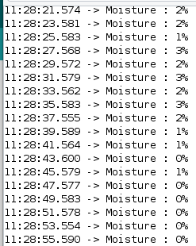En 7 minutos llegó a cero:

Valor máximo (fuera del agua): 4095

(tomaremos este valor como la referencia de 0% humedad)

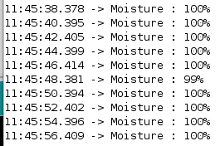Prueba en tierra totalmente mojada (inundada):

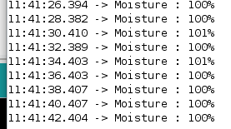

Más estable…

Al cambiar a otra tierra mojada, primero se midió 0% porque estaba el sensor al aire, pero al insertarlo en tierra se pasa del 100%:

Se han realizado varios ajustes, disminuyendo el valor más pequeño que corresponde al 100% de humedad, pero al cambiar de medio pasa lo mismo, empieza arriba del 100% si está muy mojado.

Este sensor tendrá que quedarse siempre en el mismo lugar, ser calibrado en ese sitio y no moverlo de ahí.

Cada nuevo sensor que se instale requerirá el mismo proceso: tomar lecturas máxima y mínima en el lugar, calibrar, mapear de 0 a 100% y ya no moverlo del lugar.

El último ajuste quedó con 4095 como 0% y 700 como 100%:

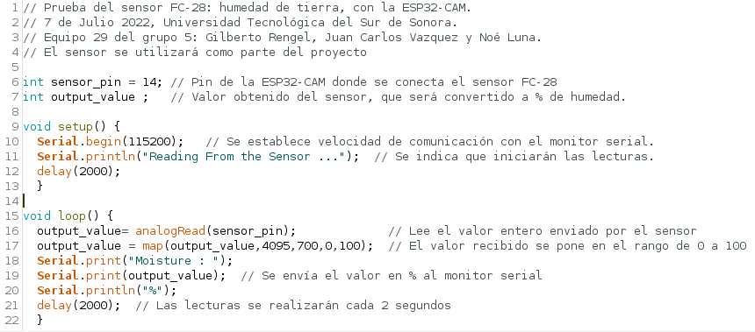

En la imagen siguiente se muestran los pines que se pueden usar con el convertidor analógico a digital MCP3008, en nuestro caso con la ESP32-CAM (la imagen muestra la ESP-WROOM-32, pero lo importante para nosotros aquí es saber las terminales disponibles de la ESP32 que podemos usar para conectarle un convertidor analógico a digital externo), que tiene disponibles esos pines: GPIO12 a GPIO15. El problema de usar estas terminales como entradas analógicas es que al utilizar el WiFi no funcionan como entradas analógicas, sino solo digitales, por lo que haremos comunicación serial con el ADC para leer sensores analógicos:

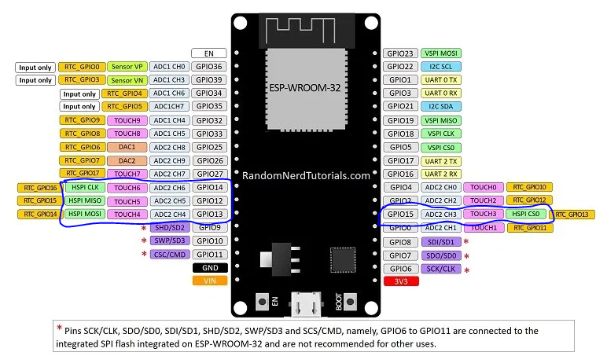

En las pruebas realizadas, el conteo de pulsos del sensor de flujo resulta alto, se esperaría entre 100 y 200 pulsos, pero se están obteniendo arriba de 700 y a veces hasta varios miles. Al parecer, hay algún tipo de interferencia o ruido que está afectando el conteo de los pulsos, posiblemente por el uso de un relevador para activar a bomba (el relevador tiene una bobina que genera interferencia electromagnética), por lo que se cambiará a un transistor de potencia que pueda manejar la bomba sin problema.

Podemos anexar por ahora imágenes de la situación física del circuito funcionando.

PROGRAMA ACTUAL (1-Ago-2022) cargado en la ESP32-CAM:

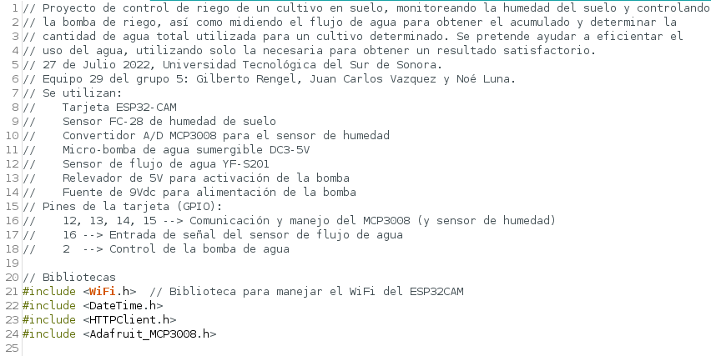

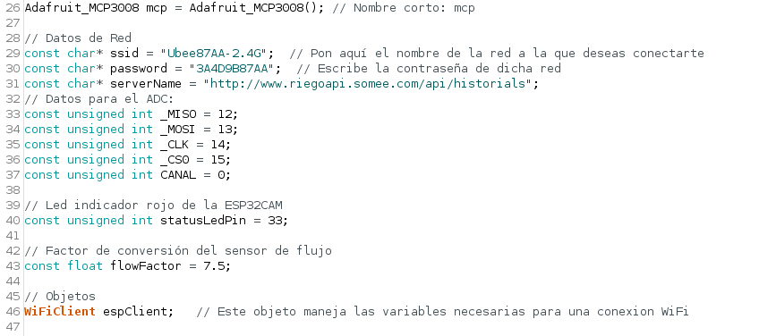

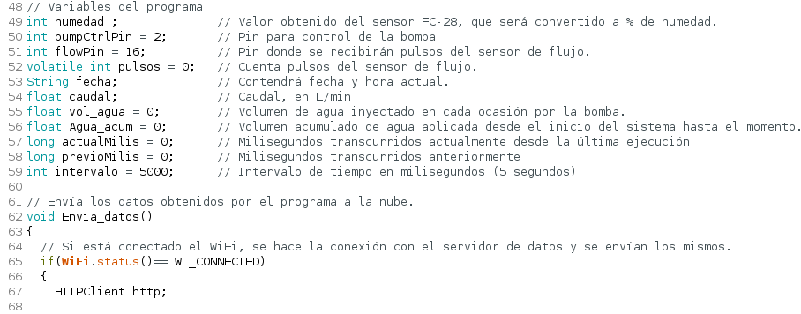

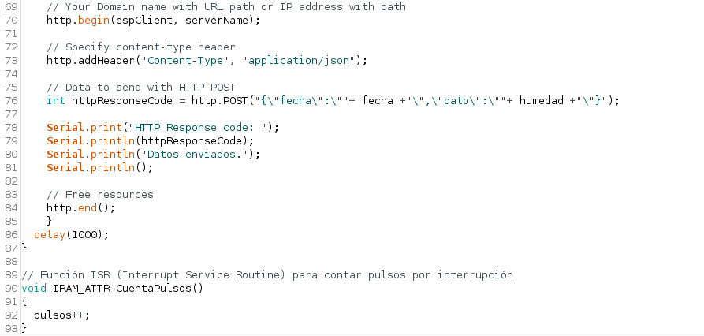

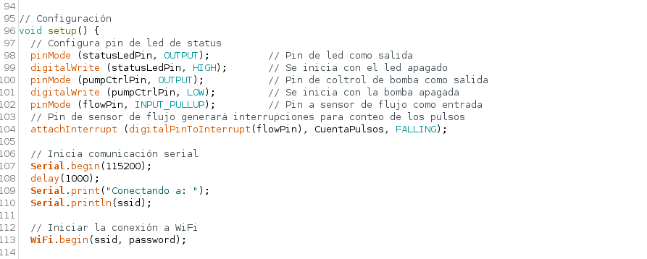

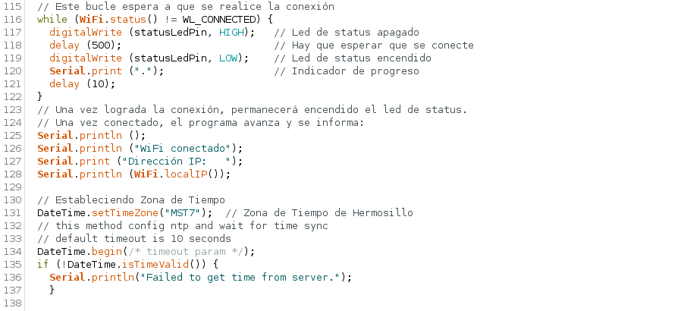

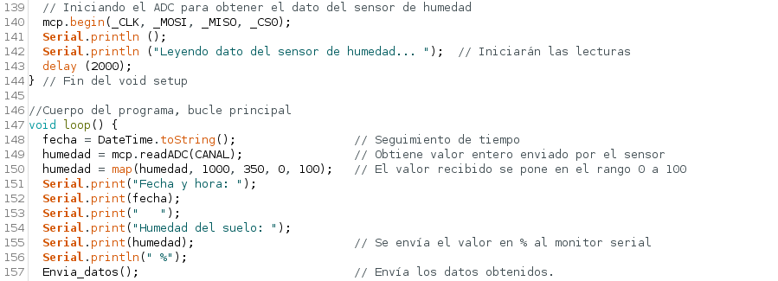

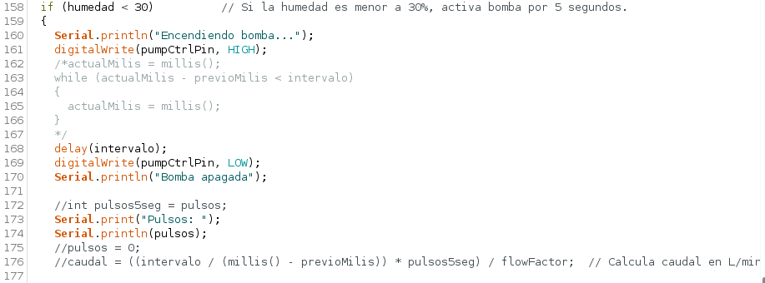

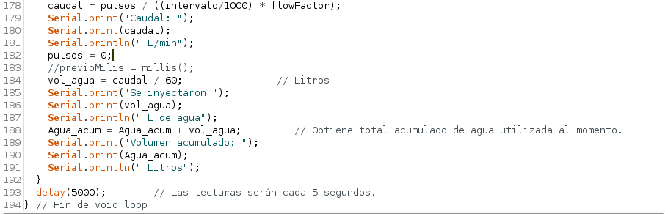

# 13. Imágenes del proyecto funcional.

# 14. Conclusiones.

El uso racional del agua es determinante para el planeta en la actualidad, debido a los altos índices de sequía. El empleo de riego automatizado brinda un avance significativo a la agricultura de nuestro país, pues el monitoreo desarrollado de los parámetros medioambientales en el proceso de cultivo y la acción de control directa a estos cambios producen como resultado un mejoramiento considerado en la producción.

La propuesta de solución de automatización para un sistema de riego por goteo garantiza el control eficiente de los medios técnicos seleccionados y demuestran su correlación directa con los objetivos propuestos para el desarrollo de automatización del proceso.

La factibilidad ofrecida por la integración de un sistema para ser eficaz el uso de agua en riego de cultivos, asegura el desarrollo de una agricultura de precisión, destacando principalmente el aporte tecnológico que brindan, la información necesaria para la decisión del momento de riego, además del aumento considerable de la producción, de la economía del país y la disminución del impacto ambiental de la agricultura.

El Internet de las Cosas ha revolucionado el sector agrícola de varias formas, como es el caso del uso de sensores de humedad. Cuando los instalan en los campos, los agricultores obtienen datos más precisos para programar los períodos de riego. Además, pueden conectarlos a las aplicaciones de IoT que controlan la maquinaria de riego, la cual se activa automáticamente en función de los datos que generan los sensores.

# 15. Bibliografía.

SOBRE CONFERENCIA “CLIMA VS. TECNOLOGÍA” DEL DR. JORGE FLORES VELÁZQUEZ, DEL INSTITUTO MEXICANO DE TECNOLOGÍA DEL AGUA (IMTA), EN EL INDUSTRY SUMMIT 2019:

<https://www.hortalizas.com/agricultura-inteligente/clima-vs-tecnologia/>

USO DEL SENSOR DE HUMEDAD DE SUELO (SOIL MOISTURE SENSOR), EN ESTE CASO ES MODELO FC-28. PROYECTO “HOW TO TEST SOIL WITH ARDUINO AND AN FC-28 MOISTURE SENSOR”:

<https://maker.pro/arduino/projects/arduino-soil-moisture-sensor#:~:text=How%20Does%20the%20Arduino%20Soil,to%20measure%20the%20moisture%20value>.

<https://create.arduino.cc/projecthub/electropeak/complete-guide-to-use-soil-moisture-sensor-w-examples-756b1f>

PROYECTOS RELACIONADOS CON EL USO DEL SENSOR DE HUMEDAD DE SUELO (SOIL MOISTURE SENSOR):

<https://github.com/topics/soil-moisture-sensor?l=python>

Smart Garden base ESP32-CAM IoT:

<https://www.electronicwings.com/users/eunbiline98/projects/767/smart-garden-base-esp32-cam-iot>

TUTORIAL SOBRE SENSOR DE FLUJO DE AGUA (CON ARDUINO) (APLICABLE A LA ESP32 CON EL IDE DE ARDUINO):

<https://naylampmechatronics.com/blog/47_tutorial-sensor-de-flujo-de-agua.html>

ACERCA DE LAS ENTRADAS ANALÓGICAS DE LA ESP32:

<https://www.youtube.com/watch?v=mWSKQthFHH4>

INFORMACIÓN DE FUNCIONES (REFERENCIA) Y TUTORIALES VARIOS DE LA ESP32:

<https://randomnerdtutorials.com/esp32-adc-analog-read-arduino-ide/>

MEDICIÓN DE FLUJO CON EL SENSOR YF-S201:

ARDUINO REFERENCE, PARA CONSULTA DEL USO DE FUNCIONES (EN ESTE CASO VA DIRECTO A LA FUNCIÓN ATTACHINTERRUPT):

<https://www.arduino.cc/reference/en/language/functions/external-interrupts/attachinterrupt/>

TUTORIAL PARA MANEJO DE INTERRUPCIONES CON LAS GPIO DE LA ESP32:

<https://lastminuteengineers.com/handling-esp32-gpio-interrupts-tutorial/>

INTERRUPCIONES EN LA ESP32: <https://www.youtube.com/watch?v=crVZC4YcakQ>

GUÍA DE PROGRAMACIÓN DE LA ESP32 POR ESPRESSIF (EN ESTE CASO PARA USO DE LA MEMORIA RAM INTERNA):

<https://docs.espressif.com/projects/esp-idf/en/latest/esp32/api-guides/memory-types.html#iram-instruction-ram>

TUTORIAL PARA MEDIR LA CANTIDAD DE AGUA CON EL SENSOR DE FLUJO:

<https://tutorial.cytron.io/2019/10/02/interface-water-flow-sensor-using-esp32-board/>

AGRÍCOLA, D. G. D. I. Y. E. 1991. Aspectos Técnicos sobre Cuarenta y Cinco Cultivos Agrícolas de Costa Rica, San José, Costa Rica, Ministerio de Agricultura y Ganadería.

CARDOSO, J. C. 2011. Agrometeorología, la importancia de su desarrollo técnico y los sistemas de información y cooperación interacional.

CASTELLANOS, E. I. & RODRÍGUEZ, R. R. 2016. Los sistemas de riego inteligentes. Contexto actual y perspectivas de su implementación en Cuba. Habana, Cuba. COBO, P. J. A. & VALENCIA, M. M. M. 2010. Necesidades de Riego de los Cultivos.

CÓRDOBA, I. D. M. A. & BUITRAGO, I. F. A. S. 2013. Estado del arte de las redes de sensores inalámbricos. Revista Digital TIA, 2.

CRUZ, B. A. 2015. Las cadenas productivas con impacto económico y social: el caso de los cítricos en Cuba. Economía y Desarrollo, 154, 105-117.

E., R. F., V., G. S., B., R. A., B., P. M., M., P. G. & M., C. B. 2005. Manejo del Riego Localizado y Fertirrigación. Instituto de Investigaciones Agropecuarias.

ELECTRIC, S. 2015. SoMachine. In: ELECTRIC, S. (ed.) Manual de formación.

ENERGÍA, I. P. L. D. Y. A. D. L. 2005. Ahorro y Eficiencia Energética en Agricultura de Regadío.

ESPADA, I. R. F. & SCHOUWEN, I. G. S. V. 2011. Algunas consideraciones para el manejo de riego en Cítricos. Tierra Adentro 94.